Eviden SafeKit

Aperçu technique

Référence: EVD/BR/190226

Table des matières
1. Aperçu technique 3
1.1 Généralités, solutions, architectures 3
1.1.1 Introduction à SafeKit 3
1.1.2 Solutions SafeKit 4
1.1.3 Architectures SafeKit 5
1.1.4 Définition du cluster SafeKit 5
1.1.5 Définition du module SafeKit 5
1.1.6 Limites de SafeKit 7
1.2 Le cluster miroir de SafeKit 8
1.2.1 Réplication de fichiers en temps réel et basculement d'application 8
1.2.2 Étape 1. Fonctionnement normal 8
1.2.3 Étape 2. Basculement 9
1.2.4 Étape 3. Réintégration et resynchronisation 9
1.2.5 Étape 4. Retour au fonctionnement normal 10
1.2.6 Réplication synchrone et réplication asynchrone 10
1.2.7 Comportement en cas d'isolation réseau 11
1.2.8 Réplication à 3 nœuds 11
1.2.9 SafeKit sur un seul nœud pour résister aux pannes logicielles 12
1.3 Le cluster ferme de SafeKit 12
1.3.1 Équilibrage de charge réseau et basculement d’application 12
1.3.2 Principe d'une adresse IP virtuelle avec équilibrage de charge réseau 13
1.3.3 Équilibrage de charge pour les services Web avec ou sans état 13
1.3.4 Solution de haute disponibilité en chaîne dans une ferme 13
1.4 Clusters exécutant plusieurs modules 14
1.4.1 Le cluster ferme+miroir de SafeKit 14
1.4.2 Le cluster actif/actif avec réplication de SafeKit 15
1.4.3 Le cluster N-1 de SafeKit 15
1.5 Le cluster Hyper-V ou KVM de SafeKit 16
1.5.1 Équilibrage de charge, réplication, basculement de machines virtuelles complètes 16
1.6 Clusters SafeKit dans le cloud 17
1.6.1 Cluster miroir dans Azure, AWS et GCP 17
1.6.2 Cluster ferme dans Azure, AWS et GCP 19

Aperçu technique
- Section 1.1 « Généralités, solutions, architectures »
- Section 1.2 « Le cluster miroir de SafeKit »
- Section 1.3 « Le cluster ferme de SafeKit »
- Section 1.4 « Clusters exécutant plusieurs modules »
- Section 1.5 « Le cluster Hyper-V ou KVM de SafeKit »
- Section 1.6 « Clusters SafeKit dans le cloud »

Généralités, solutions, architectures

Introduction à SafeKit
SafeKit, développé par Eviden, est une solution logicielle de haute disponibilité conçue pour garantir une disponibilité 24/7 des applications critiques pour les entreprises. Il prend en charge les plateformes Windows et Linux et élimine le besoin de disques partagés, d’éditions entreprises de bases de données ou de compétences techniques avancées, ce qui en fait une alternative rentable aux solutions de clustering traditionnelles.
Caractéristiques clés :
- Réplication synchrone en temps réel : Réplication continue des données entre les nœuds pour éviter toute perte de données.
- Basculement et retour automatiques : Basculement transparent vers un système secondaire en cas de panne et retour au système d’origine une fois opérationnel.
- Répartition de charge : Optimise l’utilisation des ressources en répartissant les charges de travail sur plusieurs serveurs.
- Indépendant de la plateforme : Compatible avec les machines physiques, les machines virtuelles et les infrastructures de cloud public.
Avantages clés :
- Aucune compétence spécifique : Aucune compétence informatique spécialisée requise pour le déploiement.
- Aucun surcoût matériel : Pas besoin de matériel spécifique comme des disques partagés ou des répartiteurs de charge.
- Aucun surcoût logiciel : Fonctionne avec les éditions standard de Windows et Linux.
Solutions clés :
- Niveau application : Haute disponibilité avec des scripts de redémarrage par application.
- Niveau hyperviseur : Haute disponibilité sans scripts de redémarrage par application.
- Niveau conteneur ou pod : Haute disponibilité sans scripts de redémarrage par application.
SafeKit est idéal pour les éditeurs de logiciels, les revendeurs et les distributeurs souhaitant améliorer leurs produits avec des fonctionnalités de haute disponibilité. Il offre également une opportunité OEM pour les partenaires d’intégrer SafeKit dans leurs propres applications.

Solutions SafeKit
Cliquez ici pour une liste des solutions SafeKit.
HA au niveau de l'application  Dans ce type de solution, seules les données applicatives sont répliquées. Et seule l'application est redémarrée en cas de panne.  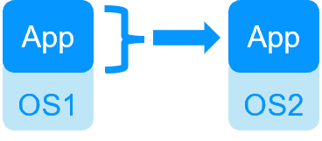  Des tâches d'intégration doivent être mises en œuvre, comprenant la définition de la liste des services à redémarrer en cas de basculement, la spécification des dossiers de données pour la réplication, la configuration des vérificateurs logiciels et la mise en place d'une adresse IP virtuelle.  Cette solution est indépendante de la plate-forme et fonctionne avec des applications à l'intérieur de machines physiques, de machines virtuelles et dans le cloud. Tous les hyperviseurs sont pris en charge (par exemple, VMware, Hyper-V, etc.). | HA au niveau de la machine virtuelle  Dans ce type de solution, l'intégralité de la machine virtuelle (VM) est répliquée, y compris l'application et le système d'exploitation. La machine virtuelle complète est redémarrée en cas de panne.  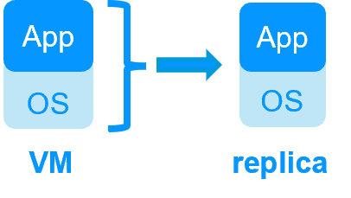  L'avantage est qu'il n'est pas nécessaire d'avoir une connaissance approfondie de l'application (services à redémarrer, localisation des données applicatives à répliquer), et aucune adresse IP virtuelle n'a besoin d'être configurée. Si vous ne savez pas comment fonctionne une application, c'est la solution la plus simple.  Cette solution fonctionne avec Windows/Hyper-V et Linux/KVM, mais pas avec VMware. Il s'agit d'une solution active/active avec plusieurs machines virtuelles répliquées et redémarrées entre les deux nœuds.
Note : Les applications exécutées dans des conteneurs ou des pods n’ont pas besoin non plus de scripts de redémarrage dédiés. SafeKit fournit des redémarrages génériques et une réplication en temps réel des données persistentes pour ces environnements (voir la liste des solutions SafeKit).

Architectures SafeKit
SafeKit propose deux clusters de haute disponibilité de base pour Windows et Linux :
- le cluster miroir, avec réplication de fichiers en temps réel et basculement, construit en déployant un module miroir sur 2 serveurs,
- Le cluster ferme, avec équilibrage de charge réseau et basculement, construit en déployant un module ferme sur 2 serveurs ou plus.
Plusieurs modules peuvent être déployés sur un même cluster. Ainsi, des architectures de clustering avancées peuvent être mises en œuvre :
- le cluster ferme+miroir construit en déployant un module ferme et un module miroir sur le même cluster,
- le cluster actif/actif construit en déployant plusieurs modules miroirs sur 2 serveurs,
- le cluster N-1 construit en déployant N modules miroirs sur N+1 serveurs.
Des clusters spécifiques sont également intéressants à prendre en compte avec SafeKit :
- le cluster Hyper-V ou KVM avec réplication en temps réel et basculement de machines virtuelles entières entre 2 hyperviseurs actifs,
- des clusters ferme ou miroir dans le Cloud.

Définition du cluster SafeKit
Un cluster SafeKit est un ensemble de serveurs sur lesquels SafeKit est installé et en cours d'exécution.
Tous les serveurs d'un cluster SafeKit donné partagent la même configuration de cluster, qui inclut la liste des serveurs et des réseaux utilisés. Ces serveurs communiquent entre eux pour maintenir une vue globale des configurations des modules SafeKit. Un serveur ne peut pas appartenir à plusieurs clusters SafeKit simultanément.
La configuration du cluster est une condition préalable à l'installation et à la configuration des modules SafeKit. Cela peut être fait à l'aide de la console Web de SafeKit ou de commandes en ligne.

Définition du module SafeKit
Un module est une personnalisation de SafeKit pour une application ou un hyperviseur spécifique. Cliquez ici pour une liste des modules et leurs guides d'installation rapide.
Types de modules
- Modules génériques ferme et miroir pour de nouvelles applications,
- Modules d'application préconfigurés pour des bases de données, des serveurs web...,
- Modules hyperviseurs (hyperv.safe, kvm.safe) pour la réplication en temps réel et le redémarrage de machines virtuelles complètes.
Contenu du module
En pratique, un module est un fichier « .safe » (type zip) qui comprend :
- Le fichier de configuration userconfig.xml, qui contient :
- L'adresse IP virtuelle (non nécessaire pour un module hyperviseur),
- Répertoires de fichiers à répliquer en temps réel (pour un module miroir),
- Critères d'équilibrage de charge réseau (pour un module ferme),
- Configuration des détecteurs de pannes logicielles et matérielles,
- Les scripts permettant de démarrer et d'arrêter une application ou une machine virtuelle.
Étapes de déploiement
Une fois qu'un module est configuré et testé, le déploiement ne nécessite aucune compétence informatique spécifique :
- Installer l'application ou l'hyperviseur sur 2 serveurs standards,
- Installez le logiciel SafeKit sur les deux serveurs,
- Installez le module sur les deux serveurs.
La configuration, le déploiement et la surveillance des modules peuvent être effectués à l'aide de la console Web de SafeKit ou de commandes en ligne.

Limites de SafeKit
Utilisation typique avec SafeKit
Réplication de quelques téraoctets | Réplication < 1 millions de fichiers | Réplication <= 32 machines virtuelles | LAN 1 ou 10 G/s ou LAN étendu
Limitation
La resynchronisation après une défaillance prend trop de temps.  Sur un réseau de 1 Gbit/s, 3 heures pour 1 téraoctets.  Sur un réseau 10 Gbit/s, 1 heure ou moins pour 1 téraoctets (dépend des performances d'E/S du disque en écriture). | La resynchronisation après une défaillance prend trop de temps.  Temps de vérifier chaque fichier entre les deux nœuds. | En mode réplication complète de machines virtuelles, et avec une machine virtuelle dans un module miroir, la limite est de 32 modules par cluster. | Le basculement de l'adresse IP virtuelle est intégré lorsqu'on est dans le même sous-réseau.  Un LAN fournit une bande passante adéquate pour la resynchronisation.  Un LAN offre une latence adéquate (généralement un aller-retour de moins de 2 ms) pour la réplication synchrone.
Alternative
Utilisez un stockage partagé. | Mettez les fichiers dans un disque dur virtuel répliqué par SafeKit. | Utilisez une autre solution de HA avec stockage partagé. | Utilisez des solutions de backup avec réplication asynchrone.

Le cluster miroir de SafeKit

Réplication de fichiers en temps réel et basculement d'application
Le cluster miroir est une solution de haute disponibilité active-passive, créée en déployant un module miroir au sein d'un cluster à deux nœuds. L'application s'exécute sur un serveur primaire et est redémarrée automatiquement sur un serveur secondaire en cas de défaillance du serveur principal.
Avec sa fonction de réplication de fichiers temps réel, cette architecture est particulièrement adaptée pour fournir une haute disponibilité aux applications back-end avec des données critiques à protéger contre les pannes.
Les solutions Microsoft SQL Server, PostgreSQL, MariaDB, Oracle, Milestone, Nedap, Docker, Podman, Hyper-V et KVM sont des exemples de modules miroirs. Vous pouvez créer votre propre module miroir pour votre application sur la base du module générique mirror.safe. Voir ici une liste des modules.
Notez que les modules miroirs Hyper-V et KVM répliquent des machines virtuelles entières, y compris les applications et les systèmes d'exploitation. Ils ne nécessitent pas d'adresse IP virtuelle, car le redémarrage de la machine virtuelle gère le basculement de l'adresse IP physique de la VM.
Le cluster miroir fonctionne comme suit.

Étape 1. Fonctionnement normal
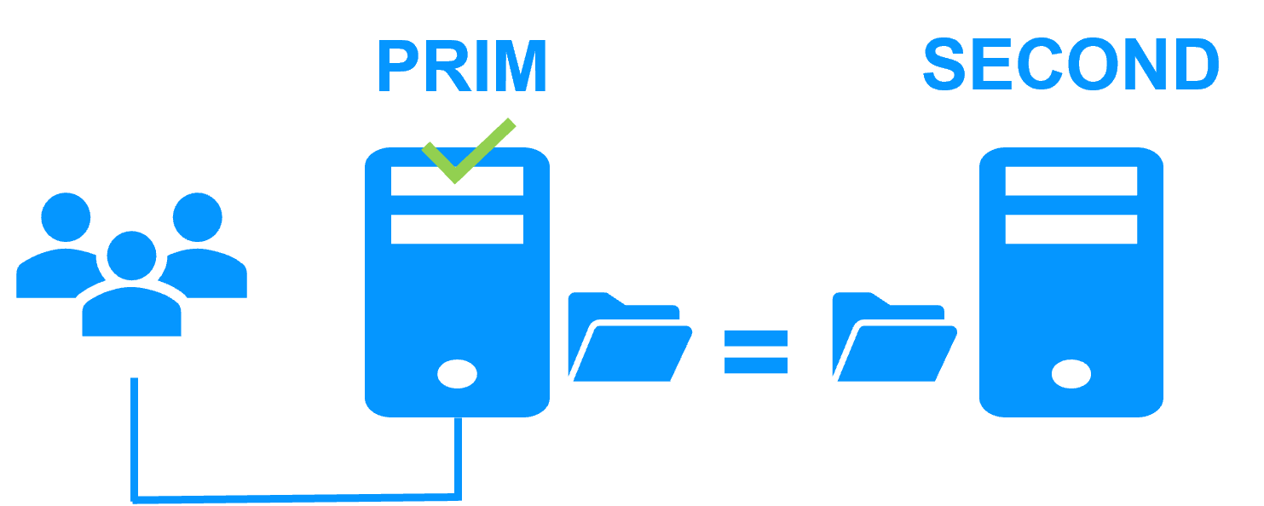
Le serveur 1 (PRIM) exécute l'application.
SafeKit réplique les fichiers ouverts par l'application. Seules les modifications apportées par l'application dans les fichiers sont répliquées en temps réel sur le réseau, limitant ainsi le trafic.
Pour la réplication, seuls les noms des répertoires de fichiers à répliquer sont configurés dans SafeKit. Il n'y a pas de conditions préalables à l'organisation des disques pour les deux serveurs. Les répertoires à répliquer peuvent se trouver sur le disque système.

Étape 2. Basculement
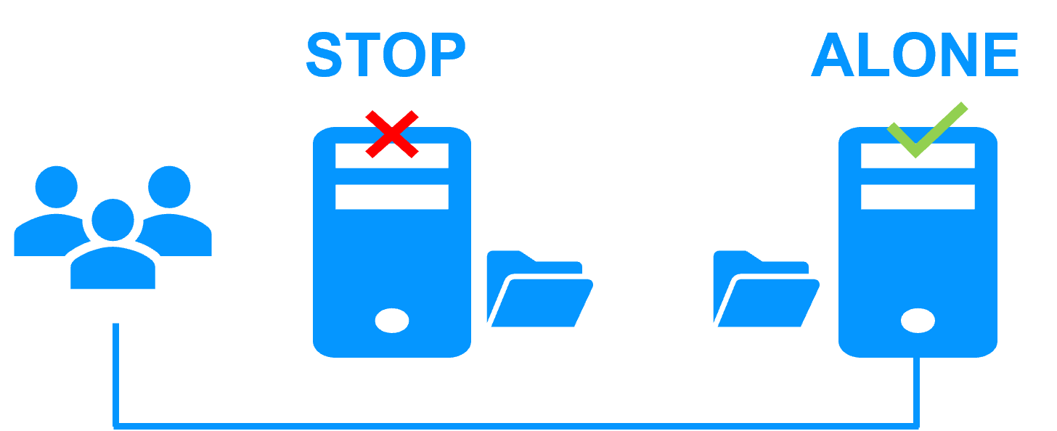
Lorsque le serveur 1 tombe en panne, le serveur 2 prend le relais. SafeKit bascule l'adresse IP virtuelle et redémarre automatiquement l'application sur le serveur 2. L'application retrouve les fichiers répliqués par SafeKit à jour sur le serveur 2, grâce à la réplication synchrone entre le serveur 1 et le serveur 2. L'application continue de s'exécuter sur le serveur 2 en modifiant localement ses fichiers qui ne sont plus répliqués sur le serveur 1.
Le temps de basculement est égal au temps de détection des pannes (défini à 30 secondes par défaut) plus le temps de démarrage de l'application. Contrairement aux solutions de réplication de disque, il n'y a pas de délai pour le remontage des systèmes de fichiers et l'exécution des procédures de récupération.

Étape 3. Réintégration et resynchronisation
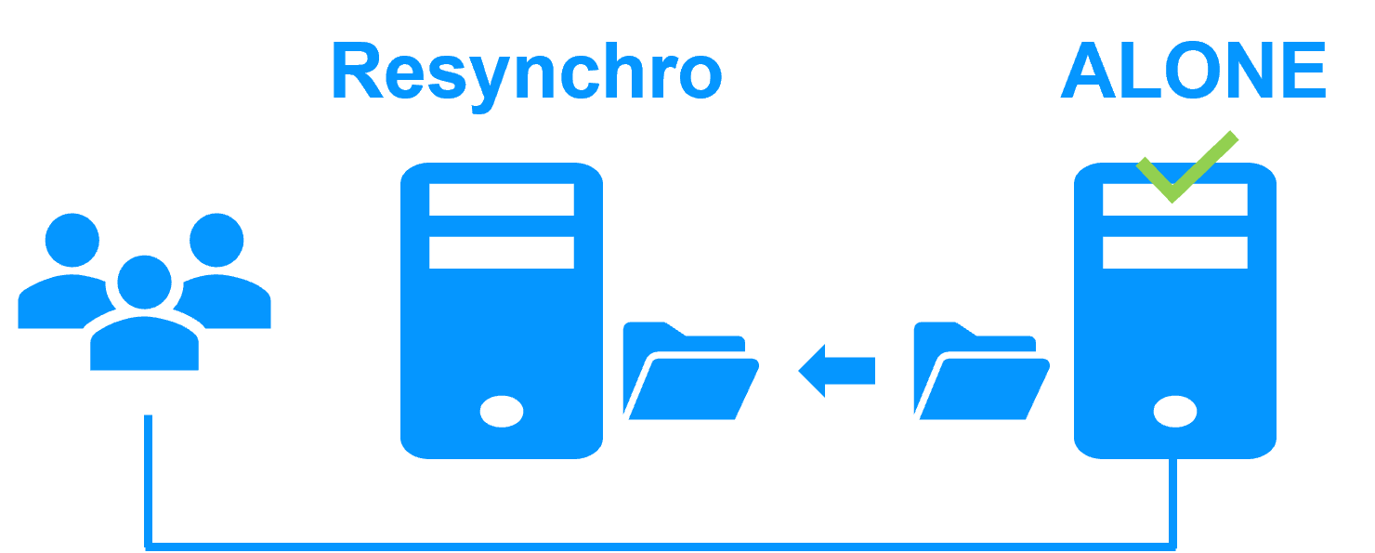
La réintégration consiste à redémarrer le serveur 1 après avoir résolu le problème qui l'a mis en panne. SafeKit resynchronise automatiquement les fichiers, en ne mettant à jour que les fichiers modifiés sur le serveur 2 lorsque le serveur 1 a été arrêté.
Cette réintégration automatique s'effectue sans arrêter l'application, qui peut continuer à s'exécuter sur le serveur 2. Il s'agit d'une caractéristique majeure qui différencie SafeKit des autres solutions, qui nécessitent des opérations manuelles pour réintégrer le serveur 1 dans le cluster.

Étape 4. Retour au fonctionnement normal
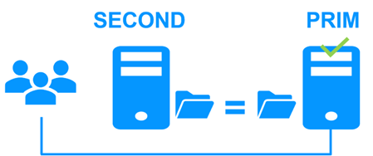
Après la réintégration, les fichiers sont à nouveau en mode miroir, comme à l'étape 1. Le système est de nouveau en mode haute disponibilité, l'application s'exécutant sur le serveur 2 et SafeKit répliquant les mises à jour des fichiers sur le serveur 1.
Si les administrateurs souhaitent que l'application s'exécute sur le serveur 1, ils peuvent exécuter une commande « Stop / Start » sur le serveur PRIM soit à travers la console au moment opportun, soit automatiquement via la configuration d’un serveur primaire par défaut.

Réplication synchrone et réplication asynchrone
Il existe une différence significative entre la réplication synchrone, telle qu'elle est proposée par la solution miroir de SafeKit, et la réplication asynchrone traditionnellement proposée par d'autres solutions de réplication de fichiers.
Avec la réplication synchrone, lorsqu'une E/S disque est effectuée par l'application sur le serveur primaire à l'intérieur d'un fichier répliqué, SafeKit attend l'accusé de réception d'E/S du disque local et du serveur secondaire, avant d'envoyer l'accusé de réception d'E/S à l'application. Ce mécanisme est essentiel pour la récupération des applications transactionnelles.
La latence d'un LAN (généralement un aller-retour de moins de 2 ms) entre les serveurs est nécessaire pour mettre en œuvre la réplication synchrone des données, éventuellement avec un LAN étendu dans deux salles informatiques géographiquement éloignées.
Avec la réplication asynchrone implémentée par d'autres solutions, les E/S sont placées dans un journal sur le serveur primaire, mais le serveur primaire n'attend pas les accusés de réception d'E/S du serveur secondaire. Ainsi, toutes les données qui n'ont pas été copiées à travers le réseau sur le deuxième serveur sont perdues en cas de défaillance du premier serveur.
En particulier, une application transactionnelle peut perdre des données validées en cas de défaillance. La réplication asynchrone peut être utilisée pour la réplication de données sur un WAN à faible vitesse afin de sauvegarder des données à distance (backup), mais elle n'est pas adaptée à la haute disponibilité avec basculement automatique.
SafeKit fournit une solution semi-synchrone, mettant en œuvre l'asynchronisme non pas sur le serveur primaire mais sur le secondaire. Dans cette solution, SafeKit attend toujours l'accusé de réception des deux serveurs avant d'envoyer l'accusé de réception à l'application. Mais sur le secondaire, il y a 2 options asynchrone ou synchrone. Dans le cas asynchrone, le secondaire envoie l'accusé de réception au primaire à la réception de l'E/S et écrit sur le disque par la suite. Dans le cas synchrone, le secondaire écrit l'E/S sur le disque, puis envoie l'accusé de réception au primaire. Le mode synchrone est nécessaire si l'on considère une double panne de courant simultanée de deux serveurs, avec l’impossibilité de redémarrer l'ancien serveur primaire et la nécessité de redémarrer sur le serveur secondaire.

Comportement en cas d'isolation réseau
Un heartbeat est un mécanisme permettant de synchroniser deux serveurs et de détecter les défaillances en échangeant des données sur un réseau partagé. Si un serveur perd tous les heartbeats, il suppose que l'autre est en panne et exécute l'application seul (état ALONE).
SafeKit supporte plusieurs heartbeats sur plusieurs réseaux partagés. Un réseau dédié avec un deuxième heartbeat peut éviter l’isolation réseau et être également utilisé comme réseau de réplication.
Isolation réseau :
- Sur perte de tous les heartbeats, les deux serveurs passent à l’état ALONE, exécutant l'application indépendamment.
- Après l'isolation, un serveur s’arrête et resynchronise les données à partir de l’autre serveur.
- Le cluster revient à l'état PRIM-SECOND.
Checker splitbrain :
- Utilise une adresse IP témoin (généralement un routeur) pour éviter la double exécution pendant l’isolation réseau.
- Seul le serveur avec un accès au témoin passe ALONE ; l'autre attend (WAIT).
- Après l'isolation, le serveur WAIT se resynchronise et devient SECOND.

Réplication à 3 nœuds
SafeKit ne supporte la réplication qu'entre deux nœuds. Cependant, il est possible de mettre en œuvre une réplication à 3 nœuds en combinant SafeKit avec une solution de sauvegarde.
Une application est rendue hautement disponible entre 2 nœuds grâce à SafeKit avec sa réplication synchrone en temps réel (sans perte de données) et son basculement automatique. De plus, une solution de sauvegarde est mise en œuvre pour la réplication asynchrone vers un troisième nœud dans un site de reprise après sinistre. Étant donné qu'il y a une perte de données avec une solution de sauvegarde asynchrone, le basculement vers le troisième nœud est manuel et décidé par un administrateur.
Notez que la réplication en temps réel de SafeKit n'élimine pas la nécessité d'une solution de sauvegarde. Par exemple, une attaque par ransomware chiffrant les données répliquées sur le serveur primaire chiffrera également les données sur le serveur secondaire en temps réel avec SafeKit. Seule une solution de sauvegarde avec une politique de rétention peut résoudre une attaque par ransomware. L'administrateur doit restaurer la sauvegarde d'avant l'attaque par ransomware.

SafeKit sur un seul nœud pour résister aux pannes logicielles
Vous pouvez configurer un module en mode "light", ce qui correspond à un module fonctionnant sur un seul nœud sans se synchroniser avec d'autres nœuds (contrairement aux modules miroir ou ferme). Un module "light" inclut le démarrage et l'arrêt d'une application, ainsi que les vérificateurs SafeKit qui détectent les erreurs logicielles et effectuent des redémarrages automatiques sur un seul nœud.
Le module "light" s'interface avec la console SafeKit, permettant à un administrateur de visualiser l'état du module applicatif et de déclencher manuellement des redémarrages de l'application via une interface clic-bouton.
Il n'est pas nécessaire de définir une adresse IP virtuelle ou des répertoires à répliquer dans un module "light". Notez que cela peut servir également de première étape avant de passer à un module miroir ou à un module ferme.

Le cluster ferme de SafeKit

Équilibrage de charge réseau et basculement d’application
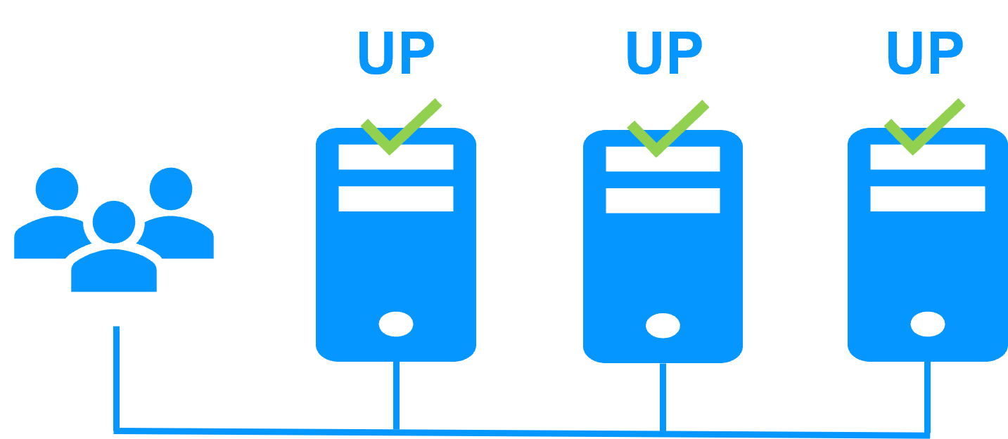
Le cluster ferme est une solution de haute disponibilité active-active, créée en déployant un module ferme au sein d'un cluster de deux nœuds ou plus. Le cluster ferme fournit à la fois l'équilibrage de la charge réseau, grâce à une distribution transparente du trafic réseau, et le basculement logiciel et matériel. Cette architecture offre une solution simple pour supporter l’augmentation de la charge du système.
La même application s'exécute sur chaque serveur, et la charge est équilibrée par la répartition de l'activité réseau sur les différents serveurs de la ferme.
Les clusters fermes sont adaptés aux applications frontales telles que les services Web.
Les solutions Apache, Microsoft IIS, NGINX sont des exemples de modules ferme. Vous pouvez écrire votre propre module ferme pour votre application, basé sur le module générique farm.safe. Voir ici pour une liste des modules.

Principe d'une adresse IP virtuelle avec équilibrage de charge réseau
L'adresse IP virtuelle est configurée localement sur chaque serveur de la ferme. Le trafic en entrée pour cette adresse est réparti entre tous les serveurs par un filtre au sein du noyau de chaque serveur.
L'algorithme d'équilibrage de charge à l'intérieur du filtre est basé sur l'identité des paquets clients (adresse IP du client, port TCP du client). En fonction de l'identité du paquet client, un seul filtre sur un serveur accepte le paquet. Une fois qu'un paquet est accepté par le filtre sur un serveur, seuls le processeur et la mémoire de ce serveur sont utilisés par l'application répondant à la demande du client. Les messages de sortie sont envoyés directement du serveur d'application au client.
En cas de défaillance d'un serveur, le protocole de heartbeat de SafeKit dans une ferme reconfigure les filtres pour rééquilibrer le trafic entre les serveurs disponibles restants.

Équilibrage de charge pour les services Web avec ou sans état
Avec un serveur à état, l'affinité de session est requise. Le même client doit se connecter au même serveur sur plusieurs sessions TCP pour récupérer son contexte. Dans ce scénario, la règle d'équilibrage de charge dans SafeKit est configurée sur l'adresse IP du client. Cela garantit que le même client se connecte toujours au même serveur sur plusieurs sessions TCP, tandis que différents clients sont répartis sur différents serveurs de la ferme. Cette configuration est nécessaire lorsqu’il y a affinité de session.
Avec un serveur sans état, il n'y a pas d'affinité de session. Le même client peut se connecter à différents serveurs de la ferme sur plusieurs sessions TCP, car aucun contexte n'est stocké localement sur un serveur d'une session à l'autre. Dans ce cas, la règle d'équilibrage de charge dans SafeKit est configurée sur l'identité de session du client TCP. Cette configuration est optimale pour la distribution des sessions entre les serveurs, mais nécessite un service TCP sans affinité de session.

Solution de haute disponibilité en chaîne dans une ferme
Qu'est-ce qu'une solution de haute disponibilité en chaîne (également connue sous le nom de solution de haute disponibilité en cascade) ?
- Plusieurs serveurs sont liés en séquence : Si un serveur tombe en panne, le suivant dans la chaîne prend le relais.
- Gestion basée sur la priorité : Un seul serveur gère toutes les requêtes des clients, celui ayant la plus haute priorité dans la chaîne et qui est disponible.
- Processus de basculement : Si le serveur ayant la plus haute priorité tombe en panne, le prochain serveur disponible avec la plus haute priorité prend le relais.
- Réintégration : Lorsqu'un serveur revient en ligne et qu'il a la plus haute priorité, il reprend la gestion de toutes les requêtes des clients.
- Temps de récupération rapide : Cette solution a un temps de récupération rapide, car l'application est pré-démarrée sur tous les serveurs. Le temps de récupération est essentiellement le temps nécessaire pour reconfigurer les priorités entre les serveurs de la ferme (quelques secondes).
- Limitations de la réplication : Cette solution ne prend pas en charge la réplication en temps réel, qui est limitée à l'architecture miroir. Cependant, une architecture combinée ferme+miroir est disponible.
Pour mettre en œuvre une solution de haute disponibilité en chaîne, SafeKit offre une variable “power” dans les règles d'équilibrage de charge : elle se définit au niveau de chaque serveur du cluster. La variable power vous permet d'allouer plus ou moins de trafic à un serveur. Lorsque la variable power est définie comme un multiple de 64 entre les serveurs (par exemple, 1, 64, 64*64, 64*64*64, ...), la solution de haute disponibilité en chaîne est mise en œuvre.

Clusters exécutant plusieurs modules

Le cluster ferme+miroir de SafeKit
Équilibrage de charge réseau, réplication de fichiers et basculement d'applications
Vous pouvez mélanger des modules ferme et miroir sur le même cluster.
Cette option vous permet d'implémenter une architecture d'application multiniveau, telle que apache_farm.safe (architecture ferme avec équilibrage de charge et basculement) et postgresql.safe (architecture miroir avec réplication de fichiers et basculement) sur les mêmes serveurs.
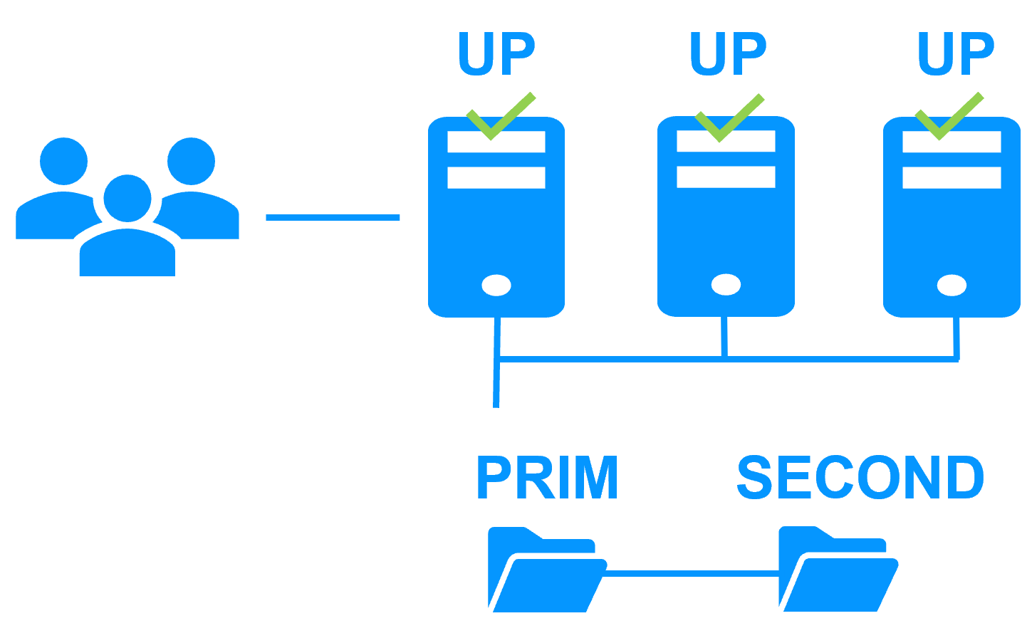
Par conséquent, l'équilibrage de charge, la réplication de fichiers et le basculement sont gérés de manière cohérente sur les mêmes serveurs.

Le cluster actif/actif avec réplication de SafeKit
Réplication croisée et basculement mutuel
Dans un cluster actif/actif avec réplication, il y a deux serveurs et deux modules miroirs en basculement mutuel (appli1.safe et appli2.safe). Chaque serveur d'application est une sauvegarde de l'autre serveur.
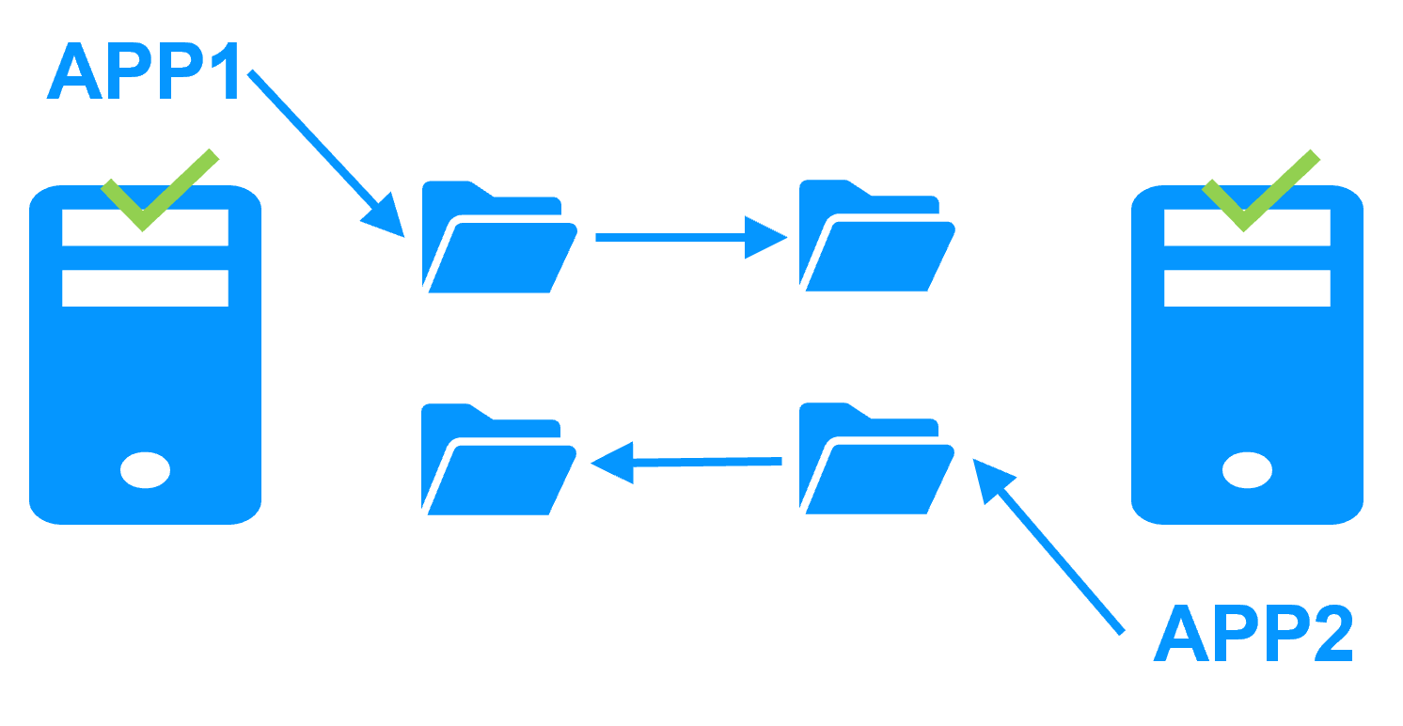
En cas de défaillance d'un serveur d'application, les deux applications s'exécutent sur le même serveur physique. Une fois le serveur défaillant redémarré, son application revient à son serveur primaire par défaut.
Un cluster de basculement mutuel est plus rentable que deux clusters miroirs distincts, car il élimine le besoin de serveurs de sauvegarde qui restent inactifs la plupart du temps, en attendant qu'un serveur principal tombe en panne. Toutefois, en cas de défaillance d'un serveur, le serveur restant doit être capable de gérer la charge de travail combinée des deux applications.
Notez que :
- Les deux applications, Appli1 et Appli2, doivent être installées sur chaque serveur pour permettre le basculement des applications.
- Cette architecture n'est pas limitée à deux applications ; N modules applicatifs peuvent être déployés sur les deux serveurs.
- Chaque module miroir aura sa propre adresse IP virtuelle, ses propres répertoires de fichiers répliqués et ses propres scripts de reprise.

Le cluster N-1 de SafeKit
Réplication et basculement d'applications de N serveurs vers 1
Dans un cluster N-1, N modules applicatifs miroirs sont déployés sur N serveurs principaux et un seul serveur de sauvegarde.
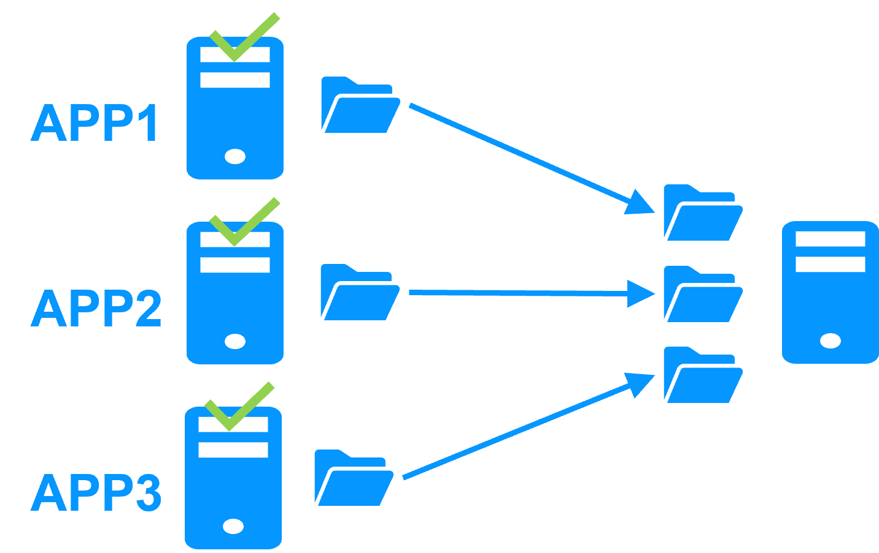
En cas de panne, contrairement à un cluster actif/actif, le serveur de sauvegarde n'a pas besoin de gérer une double charge de travail en cas de défaillance d'un serveur principal. Cela suppose qu'une seule défaillance se produit à la fois. Bien que la solution puisse prendre en charge plusieurs pannes de serveur principal simultanément, dans ce cas, le serveur de sauvegarde unique devra gérer la charge de travail combinée de tous les serveurs défaillants. Dans un cluster N-1, N modules applicatifs miroirs sont installés entre N serveurs principaux et un serveur de sauvegarde.
Notez que :
- Toutes les applications (Appli1, Appli2, Appli3) doivent être installées sur le serveur de sauvegarde unique pour permettre le basculement des applications.
- Chaque module miroir aura sa propre adresse IP virtuelle, ses propres répertoires de fichiers répliqués et ses propres scripts de reprise.

Le cluster Hyper-V ou KVM de SafeKit

Équilibrage de charge, réplication, basculement de machines virtuelles complètes
Le cluster Hyper-V ou KVM est un exemple de cluster actif-actif. Plusieurs applications peuvent être hébergées dans diverses machines virtuelles, qui sont répliquées et redémarrées par SafeKit. Chaque machine virtuelle est gérée par SafeKit au sein de son propre module miroir.
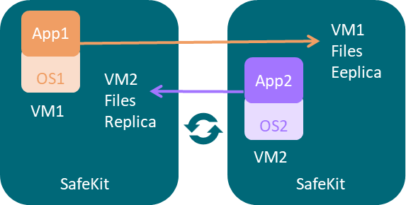
La solution présente les caractéristiques suivantes :
- Réplication synchrone en temps réel de machines virtuelles entières avec des capacités de basculement.
- Une console SafeKit centralisée et conviviale pour la gestion de toutes les machines virtuelles, y compris la possibilité de migrer des machines virtuelles entre les serveurs afin d'optimiser la répartition de la charge.
- Un checker Hyper-V pour chaque machine virtuelle afin de détecter si elle s'est verrouillée, s'est bloquée ou a cessé de fonctionner, et de redémarrer la machine virtuelle si nécessaire.
- Une solution attrayante qui ne nécessite aucune intégration d'application.
- Une architecture robuste adaptée aux solutions à haute disponibilité qui ne peuvent pas être intégrées au niveau applicatif.
Une version d'essai gratuite du cluster Hyper-V avec SafeKit est disponible ici.
Une version d'essai gratuite du cluster KVM avec SafeKit est disponible ici.

Clusters SafeKit dans le cloud

Cluster miroir dans Azure, AWS et GCP
SafeKit fournit des clusters de haute disponibilité avec réplication en temps réel et basculement dans Azure, AWS et GCP grâce au déploiement d'un module miroir.
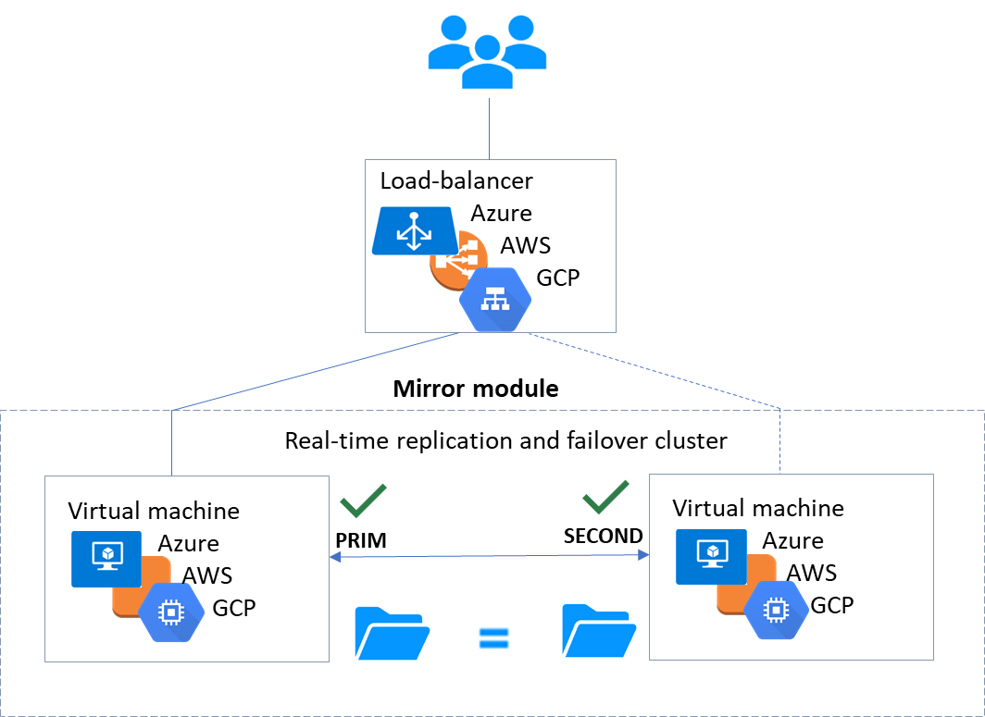
La solution miroir dans le cloud est similaire à celle sur site, sauf que l'adresse IP virtuelle doit être configurée au niveau de l'équilibreur de charge :
- Les machines virtuelles sont placées dans différentes zones de disponibilité, qui se trouvent dans des sous-réseaux différents.
- L'application critique s'exécute sur le serveur primaire.
- Les utilisateurs se connectent à une adresse IP virtuelle primaire/secondaire gérée par l'équilibreur de charge du cloud.
- SafeKit fournit un « health check » configuré dans l'équilibreur de charge. Sur le serveur primaire, le « health check » renvoie OK à l'équilibreur de charge, tandis qu'il ne renvoie rien sur le serveur secondaire. Ainsi, toutes les requêtes adressées à l'adresse IP virtuelle sont acheminées vers le serveur primaire.
- Si le serveur primaire tombe en panne ou est arrêté, le serveur secondaire devient automatiquement le serveur primaire et renvoie OK au « health check ». Ainsi, toutes les requêtes adressées à l'adresse IP virtuelle sont redirigées vers le nouveau serveur primaire.
- SafeKit surveille l'application critique sur le serveur primaire à l'aide des checkers de SafeKit.
- SafeKit redémarre automatiquement l'application critique en cas de défaillance logicielle ou matérielle, grâce à des scripts de redémarrage.
- SafeKit effectue une réplication synchrone en temps réel des fichiers contenant les données critiques.
Pour plus d'informations, consultez le cluster miroir dans Azure, le cluster miroir dans AWS ou le cluster miroir dans GCP.

Cluster ferme dans Azure, AWS et GCP
SafeKit fournit des clusters à haute disponibilité avec équilibrage de charge réseau et basculement dans Azure, AWS et GCP grâce au déploiement d'un module ferme.
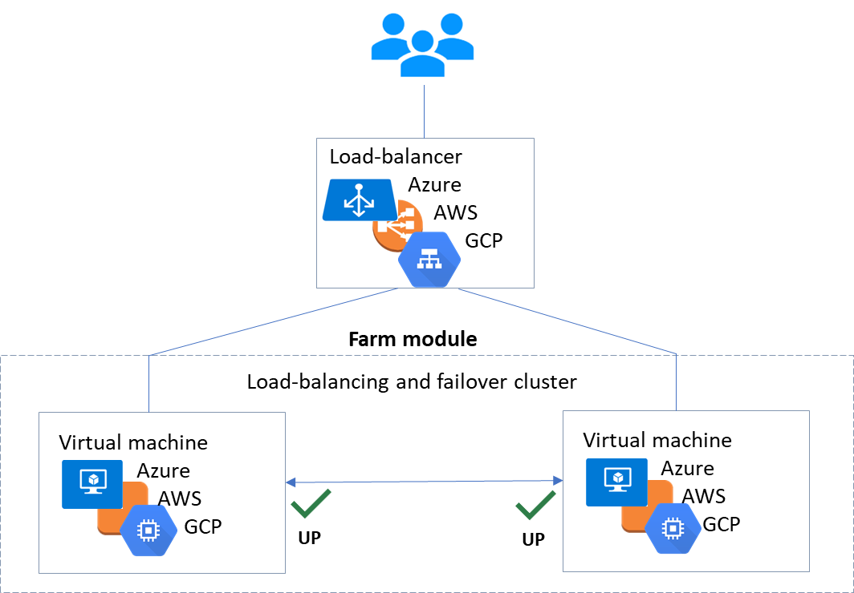
La solution ferme dans le cloud est similaire à celle sur site, sauf que l'adresse IP virtuelle doit être configurée au niveau de l'équilibreur de charge :
- Les machines virtuelles sont placées dans différentes zones de disponibilité, qui se trouvent dans des sous-réseaux différents.
- L'application critique s'exécute sur tous les serveurs.
- Les utilisateurs sont connectés à une adresse IP virtuelle gérée par l'équilibreur de charge du cloud.
- SafeKit fournit un « health check » configuré dans l'équilibreur de charge. Le « health check » renvoie OK sur tous les serveurs exécutant l'application.
- En cas de défaillance ou d'arrêt d'un serveur, le « health check » ne renvoie rien à l'équilibreur de charge, qui arrête alors d'acheminer les requêtes vers ce serveur.
- SafeKit surveille l'application critique sur tous les serveurs à l'aide des checkers de SafeKit.
- SafeKit redémarre automatiquement l'application critique sur un serveur en cas de défaillance logicielle, grâce à des scripts de redémarrage.
Pour plus d'informations, consultez le cluster ferme dans Azure, le cluster ferme dans AWS ou le cluster ferme dans GCP.

